

АДМИНИСТРАЦИЯ ВЕЛИКОУСТЮГСКОГО МУНИЦИПАЛЬНОГО ОКРУГА
ВОЛОГОДСКОЙ ОБЛАСТИ

ПОСТАНОВЛЕНИЕ

12.07.2024 № 2069

г. Великий Устюг

О выдаче разрешения на использование земель

или земельных участков, государственная собственность

на которые не разграничена, без предоставления

земельного участка и установления сервитута

Рассмотрев заявление МУП «Водоканал» г. Великий Устюг от 01.07.2024 и представленные материалы, в соответствии с главой V.6 Земельного кодекса Российской Федерации, постановлением Правительства Российской Федерации от 03.12.2014 № 1300 «Об утверждении перечня видов объектов, размещение которых может осуществляться на землях или земельных участках, нахо-дящихся в государственной или муниципальной собственности, без предос-тавления земельных участков и установления сервитутов», постановлением Правительства Вологодской области от 28.12.2015 № 1208 «Об утверждении порядка и условий размещения на территории Вологодской области объектов на землях или земельных участках, находящихся в государственной или муниципальной собственности, без предоставления земельных участков и уста-новления сервитутов», руководствуясь статьями 33 и 38 Устава Великоус-тюгского муниципального округа Вологодской области,
ПОСТАНОВЛЯЮ:

1. Разрешить муниципальному унитарному предприятию водопроводно-канализационного хозяйства г. Великий Устюг (место нахождения: 162394, Вологодская область, г. Великий Устюг, ул. Кирова, д. 106, основной государ-ственный регистрационный номер в ЕГРЮЛ - 1023502689968) использование земель или земельных участков для размещения объекта, на который не требуется разрешение на строительство с наименованием - «Водопроводы и водоводы всех видов».

2

Цель использования объекта – наружные сети водопровода по адресу: г. Великий Устюг, ул. Кооперативная, д. 33.
2. Характеристика земель или земельного участка согласно прилагаемой схеме: условный номер 35:10:0000000:ЗУ1 на кадастровом плане территории в границах кадастровых кварталов 35:10:0105008, 35:10:0105009, местоположе-ние: Российская Федерация, Вологодская область, город Великий Устюг, ул. Кооперативная, площадь 66 кв. м.
3. Срок использования земель или земельного участка – 1 год.
4. Обязать муниципальное унитарное предприятие водопроводно-канализационного хозяйства г. Великий Устюг:
а) использовать земли или земельные участки в соответствии с действующим законодательством;
б) возвратить земли или земельные участки в состояние и качество не хуже первоначального.
5. Действие решения о размещении объекта может быть прекращено:
а) если лицом, которому выдано решение о размещении объекта, подано в уполномоченный орган заявление о прекращении действия решения о размещении объекта на землях или земельном участке;
б) в случаях использования или неиспользования земель или земельного участка для целей, не предусмотренных решением о размещении объекта.

Глава
Великоустюгского муниципального округа И.А. Абрамов

Приложение
к постановлению администрации
Великоустюгского муниципального округа
от 12.07.2024 № 2069

СХЕМА
границ предполагаемых к использованию земель или части земельного участка
на кадастровом плане территории

Площадь земельного участка 66 кв. м

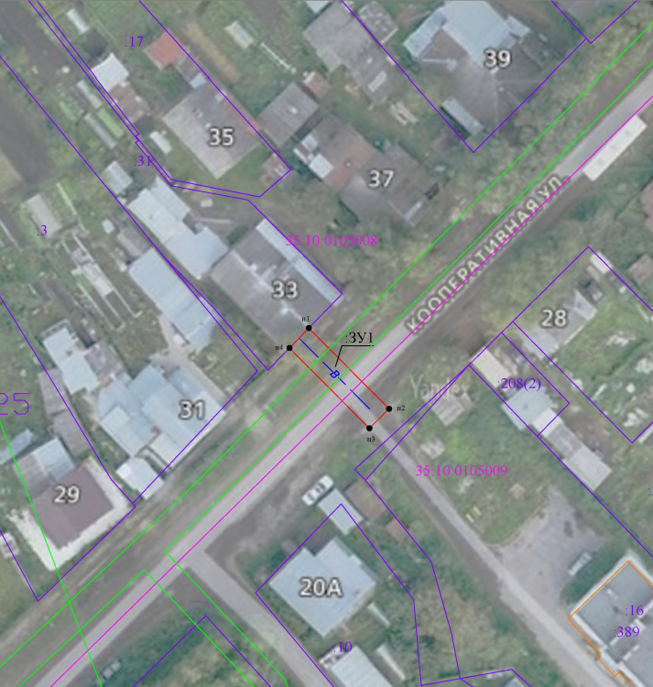
Система координат: МСК35, 5 зона

2

Условные обозначения:
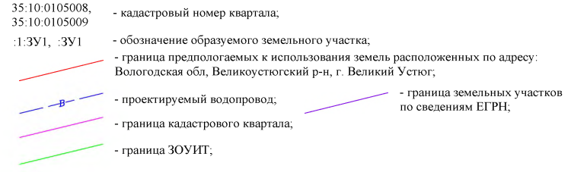

Обозначение характерных  точек границ | Координаты, м
Обозначение характерных  точек границ | X | Y
1 | 2 | 3
н1 | 524069.21 | 5182947.15
н2 | 524057.55 | 5182958.73
н3 | 524054.73 | 5182955.89
н4 | 524066.34 | 5182944.36
н1 | 524069.21 | 5182947.15

